**Ứng dụng bán hàng ShoppingApp**

# Giới thiệu thành viên nhóm

* **Nhóm trưởng**: Tiêu Công Hạnh -MSV:PH21483
* Thành viên: Nguyễn Văn Sơn-MSV: PH20319
* Thành viên: Bùi Hồng Sơn- MSV:PH24050
* Thành viên: Đinh Thành Huân-MSV:PH28593
* Thành viên: Trần Quốc Tuấn- MSV:PH26893
* Thành viên: Hoàng Minh Thông- MSV:PH25148
* Thành viên: Vũ Trường Giang –MSV:PH26164

# Phân tích đề bài

1. Mua sắm online mang lại sự thuận tiện, vì bạn có thể mua hàng từ bất kỳ đâu và mọi lúc.Với mong muốn mang đến ứng dụng có giao diện thân thiện với người dùng và dễ dàng sử dụng, cung cấp thông tin sản phẩm đầy đủ, chi tiết và hình ảnh rõ ràng để người dùng có thể đưa ra quyết định mua hàng nhanh chóng,chúng em quyết định xậy dựng ứng dụng bán hàng ShoppingApp.
2. Các tính năng chính:

-Phía khách hàng:

+ Đăng ký, đăng nhập tài khoản

+ Hiển thị danh sách sản phẩm: Ứng dụng cung cấp thông tin đầy đủ về sản phảm, kèm hình ảnh để người dùng lựa chọn sản phẩm.

+ Đặt hàng: Người dùng có thể chọn sản phẩm, đưa vào giỏ hàng và tiến hành đặt hàng trên ứng dụng. + Theo dõi đơn hàng: Người dùng có thể theo dõi trạng thái đơn hàng của mình từ khi đặt hàng đến khi nhận hàng.

+ Tính năng chat trực tuyến: Cho phép khách hàng được tương tác trực tiếp với người bán - Phía quản trị:

+ Đăng ký, đăng nhập tài khoản

+ Phân quyền cho các tài khoản: Nếu là admin thì được thêm, sửa, xóa tài khoản. Nếu là nhân viên thì chỉ được phép xem không được thêm, sửa, xóa tài khoản. + Quản lý sản phẩm: Giúp người bán quản lý và cập nhật thông tin sản phẩm một cách dễ dàng, bao gồm các thông tin: tên sản phảm, hình ảnh, mô tả sản phẩm, giá tiền và số lượng. Bên cạnh đó quản trị viên còn có quyền thực hiện chức năng thêm mới sản phẩm; sửa, xóa sản phẩm trong ứng dụng.

+ Quản lý đơn hàng: Quản trị viên có quyền kiểm tra đơn hàng, xác nhận đơn hàng hoặc từ chối và cập nhạt trạng thái đơn hàng để khách hàng có thể theo dõi đơn hàng của mình.

+ Tính năng chat trực tuyến: Cho phép khách hàng và người bán tương tác

+ Tính năng thống kê: Giúp quản trị viên quản lý được tình hình kinh doanh bao gồm số lượng sản phẩm bán ra và doanh thu của cửa hàng.

# III:Giải pháp thực hiện

- Nhóm trưởng phân chia công việc cho các thành viên và cùng nhau làm việc

1. Sơ đồ Use case

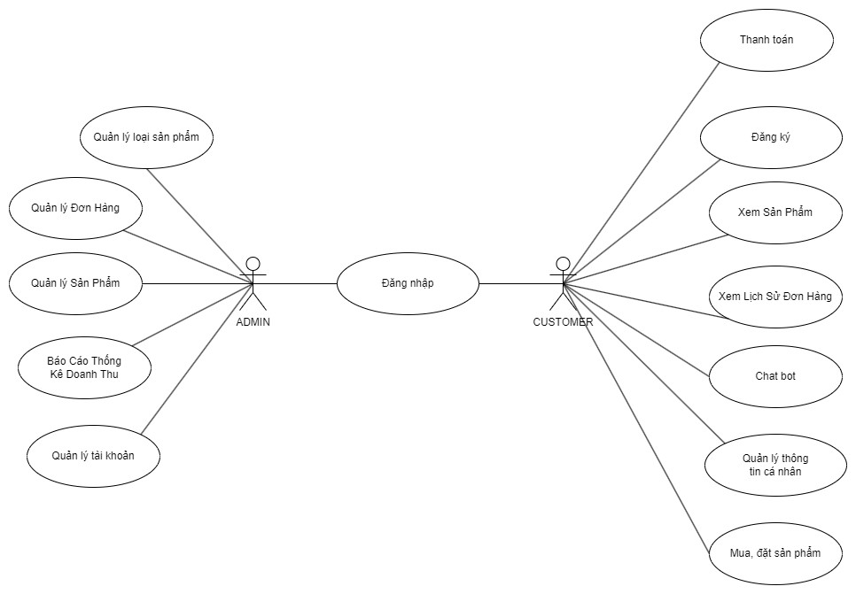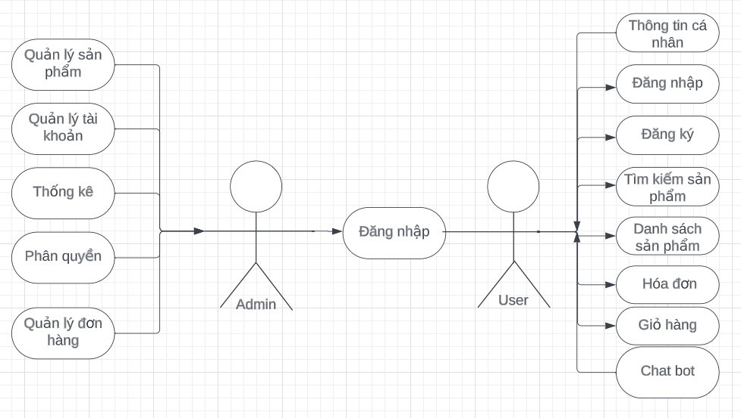

1. Phân quyền

|  |  |  |  |
| --- | --- | --- | --- |
| STT | Chức năng | User | Admin |
| 1 | Đăng nhập | ✓ | ✓ |
| 2 | Quản lý sản phẩm |  | ✓ |
| 3 | Quản lý đơn hàng |  | ✓ |
| 4 | Quản lý sản phẩm |  | ✓ |
| 5 | Báo cáo thông kê |  | ✓ |
| 6 | Quản lý tài khoản, tạo tài khoản |  | ✓ |
| 7 | Đăng ký tài khoản | ✓ |  |
| 8 | Xem sản phẩm | ✓ |  |
| 9 | Xem lịch sử đơn hàng | ✓ |  |
| 10 | Chat bot | ✓ | ✓ |
| 11 | Quản lý thông tin cá nhân | ✓ |  |
| 12 | Mua, đặt sản phẩm | ✓ |  |  |
| 13 | Thanh toán | ✓ |  |  |

**IV THÀNH QUẢ**

1: Admin

* Login

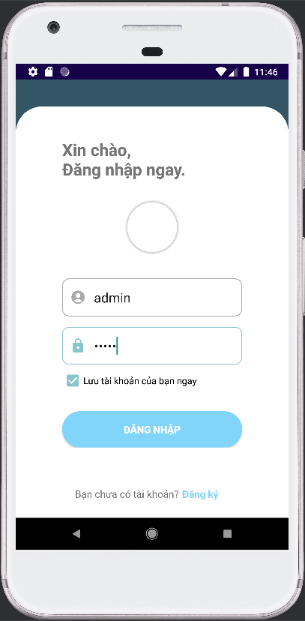

* Quản lý sản phẩm

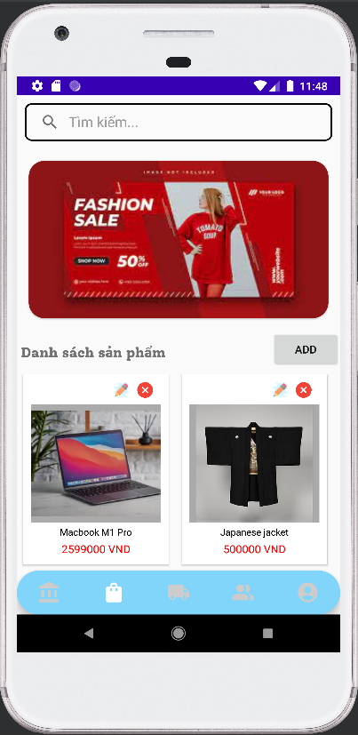

* Quản lý tài khoản

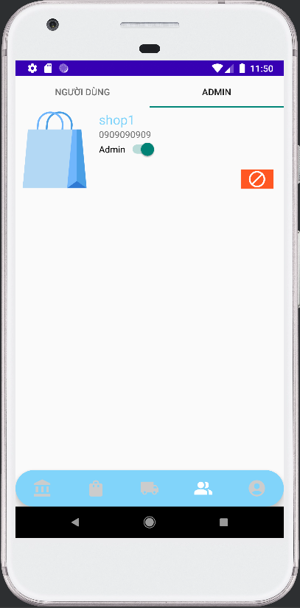

* Thông kê

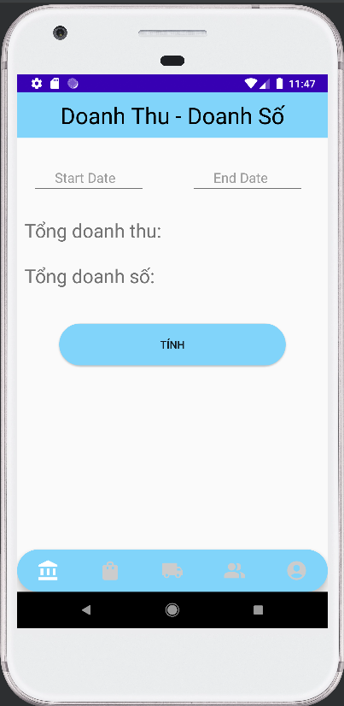

* Chi tiết tài khoản

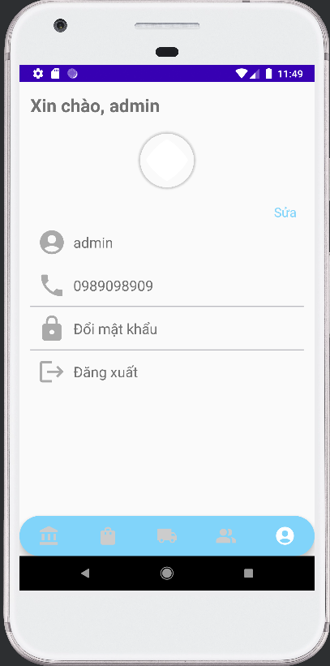

2 : User

* Login



* Chi tiết sản phẩm

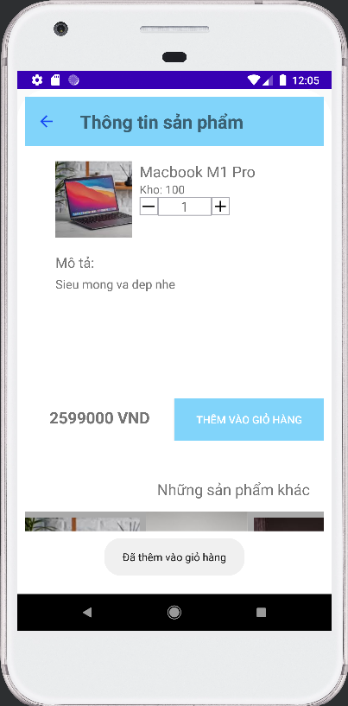

- Chi tiết tài khoản

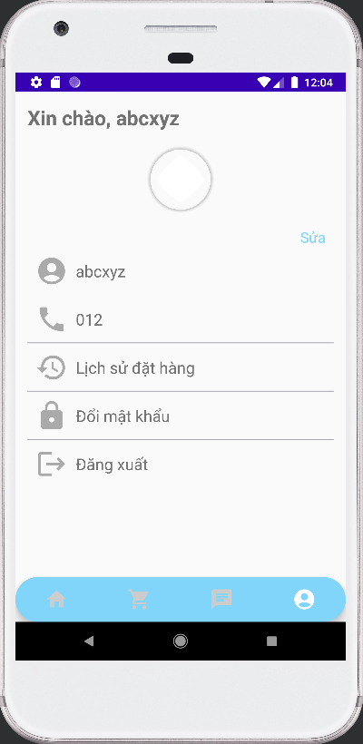

- Danh sách sản phẩm

_

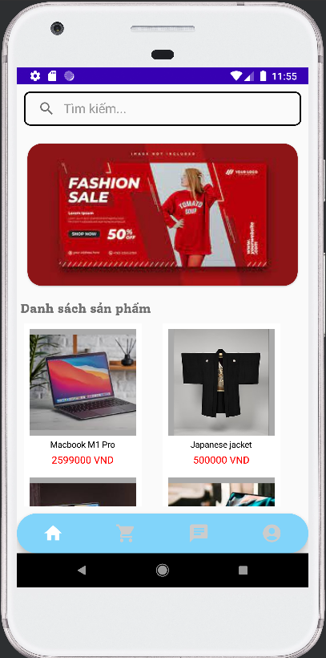

-Giỏ hàng

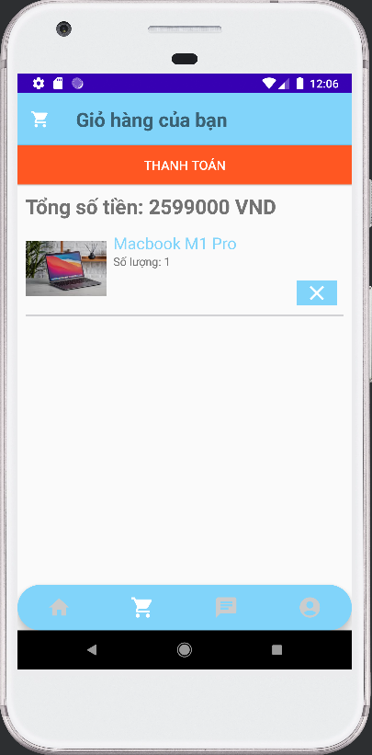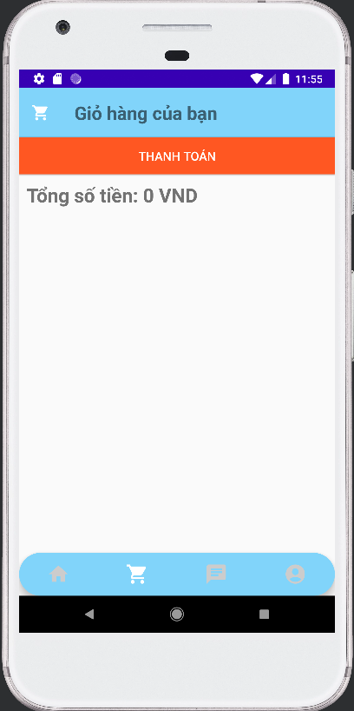

-Lịch sử đơn hàng

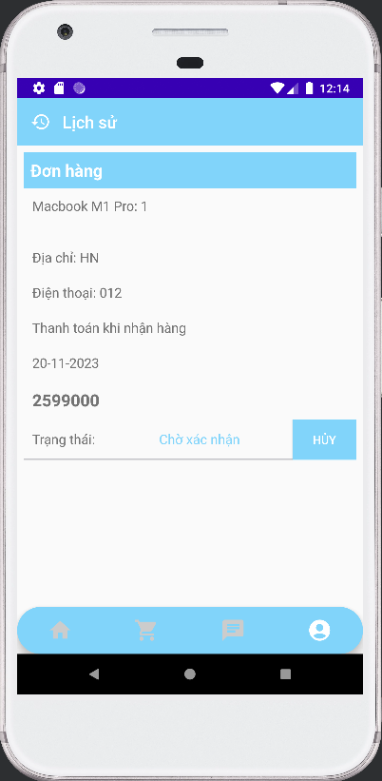

-Thanh toán, đặt hàng

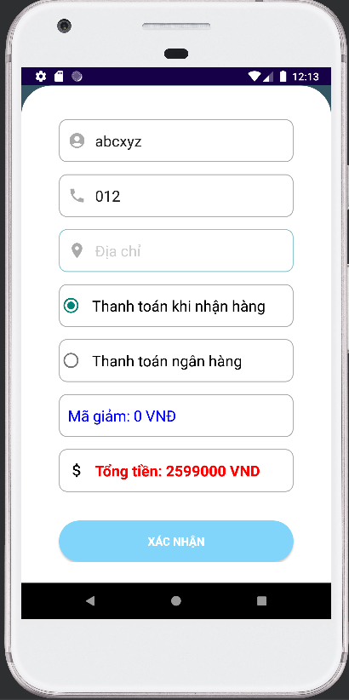

-Chát bot

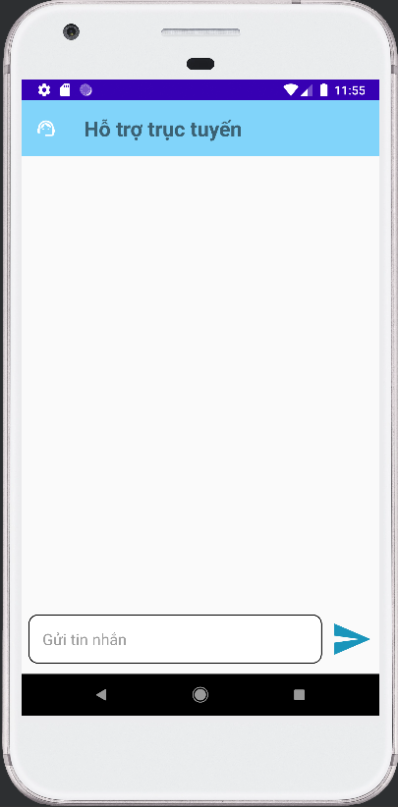

# V Kết luận

1.Mức độ hoàn thành - Các chức năng đã hoàn thành:

+ Chức năng của khách hàng: Đăng ký, đăng nhập tài khoản; xem sản phẩm và mua hàng trực tiếp; xem lịch sử đơn hàng.

+ Chức năng của cửa hàng: Đăng ký, đăng nhập tài khoản; thêm, sửa, xóa sản phẩm trong ứng dụng; thêm, sửa, xóa loại sản phẩm; thống kê doanh thu.

- Các chức năng chưa hoàn thành: chưa liên kết nạp tiền qua các ứng dụng như momo, zalo pay..

2.Những khó khăn

-Áp lực về thời gian trong quá trình hoàn thành dự án,trình độ kỹ năng của các thành viên chưa cao